附件4：
响应技术资料表

请根据所响应的实际情况，逐条对应本项目附件1“采购需求一览表”中的内容及要求详细填写相应的具体内容。“偏离说明”一栏选择“正偏离”、“负偏离”或“无偏离”进行填写。

序号 | 采购文件需求 |  | 响应文件承诺 |  | 偏离说明
序号 | 货物名称 | 采购内容及要求 | 货物名称 | 所提供货物的内容 | 偏离说明
1 | 抽纸 | 1、主要原料：100%原生木浆  2、纸张层数：≥3层  3、产品规格：195mm（±10mm）*133mm（±10mm）  4、包装规格：每提≥3包，每包≥120抽  5、执行标准：GB/T 20808  6、保质期：≥3年  ▲7、交货时，抽纸剩余保质期不少于产品标注保质期的三分之二。  8、响应供应商须提供1个样品，用于项目评审，也作为最终交货产品。项目评审结束后，样品退还响应供应商。 | 抽纸 | 请填入贵单位响应的内容。 | 正偏离（负偏离或无偏离）
2 | 饭盒 | 1、盒体材质：可用于微波炉加热的高硼硅耐热玻璃  2、盒盖材质：食品级安全PP材质  3、密封圈材质：食品接触用硅胶  4、容量：≥500ml  5、饭盒可适用于微波炉、冰箱、烤箱、洗碗机  6、执行标准:GB/4806.5-2016，  GB/4806.11-2016。  7、供货时提供国家认可的具有资质的第三方检测机构出具的检测报告 (检测依据见第 6点执行标准)。  8、独立包装盒。  9、响应供应商须提供1个样品，用于项目评审，也作为最终交货产品。项目评审结束后，样品退还响应供应商。  10、产品参考图：  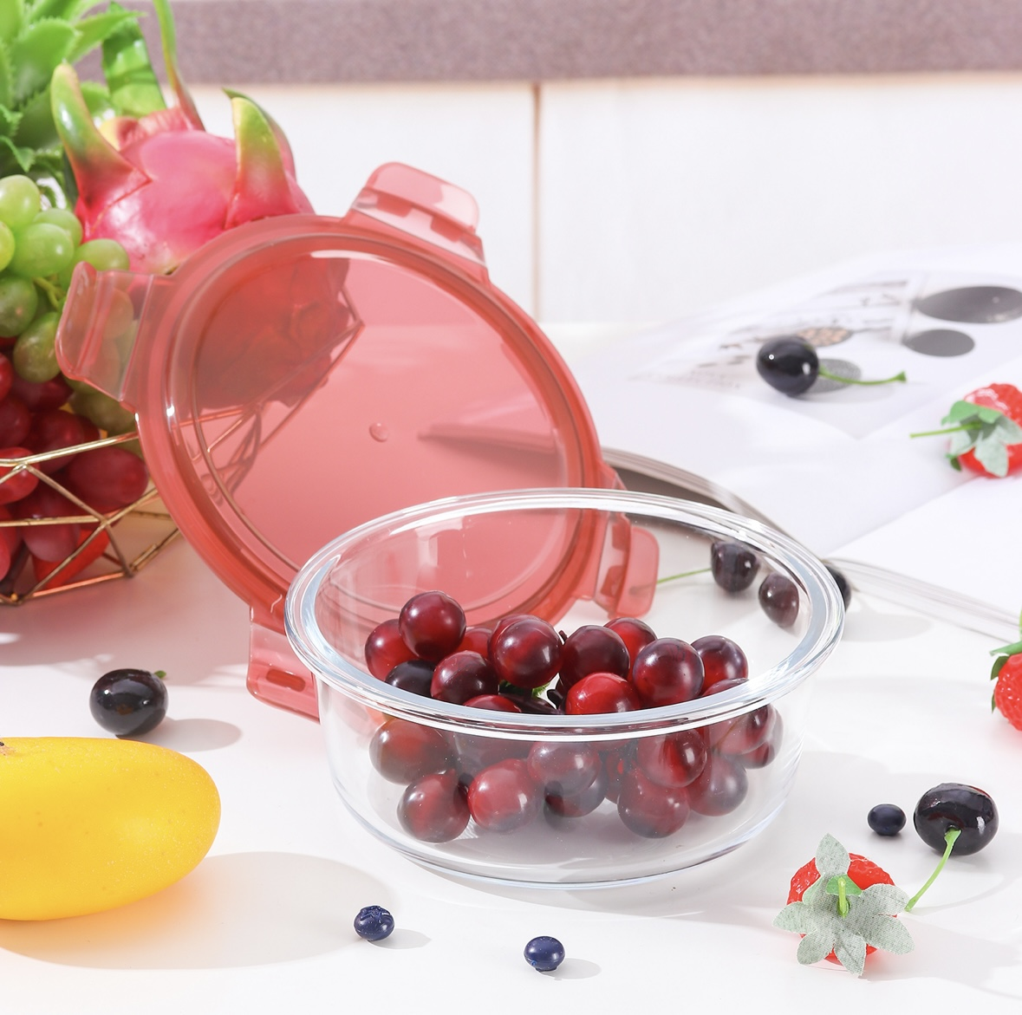 | 饭盒 | 请填入贵单位响应的内容。 | 正偏离（负偏离或无偏离）
3 | 洗洁精 | 1、产品规格：≥1kg  2、款式：按压式出口  3、产品所属类别：GB 14930.1《食品安全国家标准 洗涤剂》A类  4、执行标准:GB/T9985(手洗餐具用洗涤剂)  5、保质期：≥3年  ▲6、交货时，洗洁精剩余保质期不少于产品标注保质期的三分之二。  7、响应供应商须提供1个样品，用于项目评审，也作为最终交货产品。项目评审结束后，样品退还响应供应商。 | 洗洁精 | 请填入贵单位响应的内容。 | 正偏离（负偏离或无偏离）

注：⑴表格内容均需按要求填写并盖章，不得留空，否则按无效响应处理。
⑵当响应文件的内容低于附件1“采购需求一览表”要求时，供应商应当如实写明“负偏离”，否则视为虚假响应。

供应商（盖单位公章）：
法定代表人或其被授权委托人（签字或盖章）：

